Р О С С И Й С К А Я Ф Е Д Е Р А Ц И Я
Б Е Л Г О Р О Д С К А Я О Б Л А С Т Ь

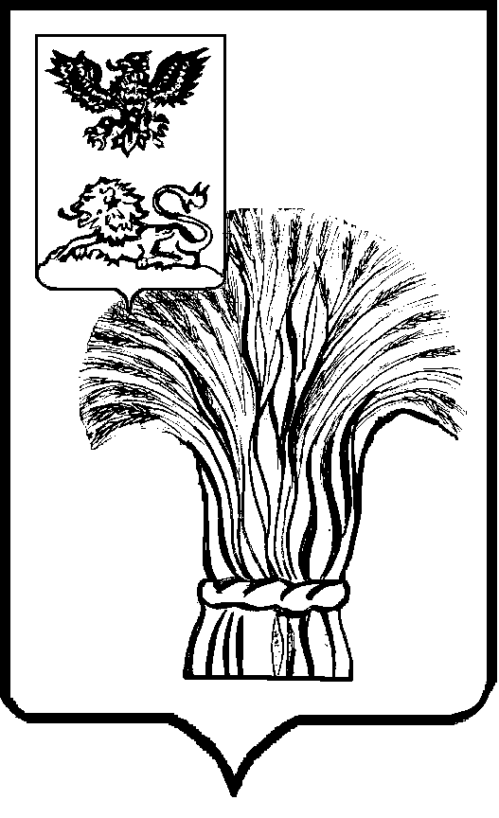

МУНИЦИПАЛЬНЫЙ СОВЕТ МУНИЦИПАЛЬНОГО РАЙОНА
«РОВЕНЬСКИЙ РАЙОН»
ЧЕТВЁРТОГО СОЗЫВА

Р Е Ш Е Н И Е

24 ноября 2023г. № 3/28

О Правилах депутатской этики

членов Муниципального совета

Ровеньского района

В соответствии Уставом Ровеньского района, Регламентом Муниципального совета Ровеньского района в целях определения требований к поведению членов Муниципального совета Ровеньского района при осуществлении им депутатской деятельности Муниципальный совет Ровеньского района р е ш и л:

- Утвердить Правила депутатской этики членов Муниципального совета Ровеньского района (прилагается).
- Настоящее решение вступает в силу со дня его принятия.

Председатель Муниципального совета

Ровеньского района В.А. Некрасов
Приложение к решению Муниципального совета Ровеньского района

ПРАВИЛА
ДЕПУТАТСКОЙ ЭТИКИ ЧЛЕНОВ МУНИЦИПАЛЬНОГО СОВЕТА РОВЕНЬСКОГО РАЙОНА

Настоящие Правила депутатской этики определяют требования к поведению члена Муниципального совета Ровеньского района при осуществлении им депутатской деятельности, порядок рассмотрения вопросов о нарушении Правил депутатской этики (далее также – Правила), а также применяемые меры ответственности.

ОБЩИЕ ПОЛОЖЕНИЯ

  - Член Муниципального совета Ровеньского района при осуществлении депутатской деятельности должен исходить из необходимости повышения качества жизни населения Ровеньского района, социально-экономического и культурного развития Ровеньского района, обеспечения стабильности, укрепления авторитета органов власти, формирования консолидированного гражданского общества.
  - Член Муниципального совета Ровеньского района должен являться примером неукоснительного соблюдения закона, ответственного отношения к исполнению своих обязанностей. При осуществлении своих полномочий член Муниципального совета Ровеньского района руководствуется Конституцией Российской Федерации, федеральным законодательством, законодательством Белгородской области, решениями Муниципального совета Ровеньского района
  - Член Муниципального совета Ровеньского района должен воздерживаться от поступков, которые могли бы вызвать сомнения в добросовестном исполнении членом Муниципального совета Ровеньского района своих полномочий, скомпрометировать самого члена Муниципального совета Ровеньского района и Муниципальный совет Ровеньского района как представительный орган.
  - Член Муниципального совета Ровеньского района должен уважать честь, достоинство и деловую репутацию депутатов и других лиц. Член Муниципального совета Ровеньского района не должен употреблять грубые, оскорбительные выражения, наносящие ущерб чести и достоинству депутатов и других лиц, допускать необоснованные обвинения в чей-либо адрес, использовать заведомо ложную информацию, призывать к незаконным действиям.
  - Учитывая публичность своей деятельности, член Муниципального совета Ровеньского района обязан в быту соблюдать общепризнанные нормы морали.
  - Член Муниципального совета Ровеньского района не вправе использовать статус члена Муниципального совета Ровеньского района для деятельности, не связанной с осуществлением депутатской деятельности, в том числе во взаимоотношениях с органами государственной власти, иными государственными органами, органами местного самоуправления, организациями, общественными объединениями, должностными лицами и гражданами.

  - ПРАВИЛА ДЕПУТАТСКОЙ ЭТИКИ, ОТНОСЯЩИЕСЯ
К ДЕЯТЕЛЬНОСТИ ЧЛЕНА МУНИЦИПАЛЬНОГО СОВЕТА РОВЕНЬСКОГО РАЙОНА В МУНИЦИПАЛЬНОМ СОВЕТЕ РОВЕНЬСКОГО РАЙОНА

  - Члены Муниципального совета Ровеньского района должны строить свою работу на принципах свободного обсуждения и коллективного решения вопросов, уважения к многообразию мнений, искать пути преодоления разногласий путем дискуссии. Член Муниципального совета Ровеньского района должен лояльно относиться к другим членам Муниципального совета Ровеньского района независимо от их политических взглядов.
  - Член Муниципального совета Ровеньского района должен присутствовать на заседаниях Муниципального совета Ровеньского района, заседаниях комиссий Муниципального совета Ровеньского района, членом которых он является, иных мероприятиях Муниципального совета Ровеньского района, в которых предусмотрено участие членов Муниципального совета Ровеньского района. Отсутствие члена Муниципального совета Ровеньского района допускается только по уважительной причине, о которой он обязан заблаговременно проинформировать председателя Муниципального совета Ровеньского района.
  - Член Муниципального совета Ровеньского района должен активно и конструктивно участвовать в работе Муниципального совета Ровеньского района, комиссий Муниципального совета Ровеньского района, в которых он состоит, добросовестно выполнять поручения, данные ему председателем и органами Муниципального совета Ровеньского района.
  - Член Муниципального совета Ровеньского района не должен опаздывать на заседания Муниципального совета Ровеньского района, заседания комиссий Муниципального совета Ровеньского района и мероприятия Муниципального совета Ровеньского района, в которых он принимает участие.
  - Член Муниципального совета Ровеньского района должен соблюдать порядок работы Муниципального совета Ровеньского района, установленный Регламентом Муниципального совета Ровеньского района.
  - При проведении заседаний Муниципального совета Ровеньского района, заседаний комиссий Муниципального совета Ровеньского района, иных мероприятий, проводимых Муниципальным советом Ровеньского района, не допускаются самовольные действия члена Муниципального совета Ровеньского района, препятствующие их проведению, в том числе уход из зала заседания без разрешения председательствующего, выступление без предоставления слова председательствующим, выступление не по повестке дня и не по существу вопроса повестки дня, разговоры в зале, выкрики, прерывание выступающих, и т.п.
  - Член Муниципального совета Ровеньского района, участвуя в заседаниях Муниципального совета Ровеньского района, заседаниях постоянных комиссий Муниципального совета Ровеньского района, иных мероприятиях, проводимых Муниципальным советом Ровеньского района, должен проявлять вежливость, тактичность и уважение ко всем лицам, присутствующим в зале заседания. Члены Муниципального совета Ровеньского района должны обращаться официально друг к другу и ко всем лицам, присутствующим в зале заседания. Недопустимы фамильярные и пренебрежительные обращения.
  - Член Муниципального совета Ровеньского района, осуществляя иные публичные выступления, в том числе размещение информации в информационно-телекоммуникационной сети «Интернет», комментируя деятельность органов государственной власти, местного самоуправления, организаций и граждан, обязан использовать только достоверную, проверенную информацию. Публичные выступления члена Муниципального совета Ровеньского района должны быть корректными, не ущемлять честь, достоинство и деловую репутацию должностных лиц и граждан. Член Муниципального совета Ровеньского района вправе выступать от имени Муниципального совета Ровеньского района только в случаях, если он официально уполномочен выражать мнение представительного органа.
  - Член Муниципального совета Ровеньского района не вправе разглашать сведения, которые стали ему известны в связи с осуществлением депутатской деятельности, если эти сведения:
- составляют государственную, коммерческую, личную и семейную тайну, иную охраняемую законом тайну;
- касаются вопросов, рассмотренных на закрытых заседаниях Муниципального совета Ровеньского района, заседаниях комиссий Муниципального совета Ровеньского района;
- связаны с информацией, доверенной члену Муниципального совета Ровеньского района при условии её неразглашения.

  - ПРАВИЛА ДЕПУТАТСКОЙ ЭТИКИ ВО
ВЗАИМООТНОШЕНИЯХ ЧЛЕНА МУНИЦИПАЛЬНОГО СОВЕТА РОВЕНЬСКОГО РАЙОНА С ИЗБИРАТЕЛЯМИ

  - Член Муниципального совета Ровеньского района поддерживает постоянную связь с избирателями в соответствии с Регламентом Муниципального совета Ровеньского района.
  - Взаимоотношения члена Муниципального совета Ровеньского района с избирателями, в том числе при рассмотрении обращений, осуществлении личного приема, строятся на основе вежливости, тактичности и уважения, внимательного отношения.
  - Член Муниципального совета Ровеньского района должен проявлять выдержку и корректность, особенно в тех ситуациях, когда собственная позиция депутата расходится с мнением избирателя. Недопустимы фамильярные и пренебрежительные обращения к избирателям. Член Муниципального совета Ровеньского района должен проявлять уважение к убеждениям граждан, в том числе политическим, культурным и религиозным, способствовать профилактике возникновения и разрешению противоречий между социальными группами.
  - Член Муниципального совета Ровеньского района в пределах своих полномочий принимает все возможные меры для оказания действенной помощи избирателям. Информация, предоставляемая членом Муниципального совета Ровеньского района избирателям, должна быть достоверной и объективной.

ПОРЯДОК РАССМОТРЕНИЯ ВОПРОСОВ

О НАРУШЕНИИ ПРАВИЛ ДЕПУТАТСКОЙ ЭТИКИ

    - Вопросы о нарушении членом Муниципального совета Ровеньского района Правил депутатской этики рассматриваются на заседании постоянной мандатной комиссии Муниципального совета Ровеньского района (далее – Комиссия).
    - Основанием для рассмотрения вопроса о нарушении Правил могут являться заявления члена Муниципального совета Ровеньского района, обращения граждан, должностных лиц органов государственной власти, органов местного самоуправления, представителей средств массовой информации, руководителей организаций, общественных объединений. С такой инициативой может выступить председатель Муниципального совета Ровеньского района, председатель комиссии Муниципального совета Ровеньского района.
    - Информация анонимного характера не может служить основанием для рассмотрения вопроса о нарушении Правил.
    - Рассмотрение вопроса о нарушении Правил осуществляется Комиссией по поручению председателя Муниципального совета Ровеньского района.
    - Член Муниципального совета Ровеньского района, в отношении которого поступила информация о нарушении им Правил, вправе подать в Комиссию письменные пояснения, представить документы, дать устные объяснения по существу рассматриваемого вопроса.
    - Комиссия по результатам рассмотрения вопроса о нарушении Правил принимает большинством голосов от присутствующих членов Комиссии, решение о наличии или отсутствии нарушения членом Муниципального совета Ровеньского района Правил депутатской этики.
    - Член Муниципального совета Ровеньского района, заявивший о нарушении Правил, и Член Муниципального совета Ровеньского района, в отношении которого поступила информация о нарушении им Правил, являющиеся членами Комиссии, не участвуют в голосовании.
    - В случае принятия решения о наличии нарушения Правил Комиссия направляет материалы в Муниципальный совет Ровеньского района для принятия решения о применении к члену Муниципального совета Ровеньского района конкретной меры ответственности. Муниципальный совет Ровеньского района большинством голосов от числа присутствующих членов принимает решение о применении к члену Муниципального совета меры ответственности:
- вынести члену Муниципального совета публичное порицание;
- рекомендовать принести извинения и строго следовать Правилам при осуществлении депутатской деятельности;
- сообщить о фактах нарушения членом Муниципального совета Ровеньского района Правил политической партии, членом которой он является.
    - В случае нарушения члену Муниципального совета Правил на заседании Муниципального совета Ровеньского района к нему применяются меры воздействия, предусмотренные Регламентом Муниципального совета Ровеньского района.
    - Ответственность члена Муниципального совета Ровеньского района, установленная настоящим Положением, не освобождает его от ответственности в соответствии с действующим законодательством.

